Протокол №103

заседания общественной комиссии для организации общественных обсуждений проектов муниципальных программ формирования современной городской среды в рамках реализации регионального проекта «Формирование комфортной городской среды» и проведения оценки предложений заинтересованных лиц, а также для осуществления контроля за реализацией муниципальных программ

Место проведения заседания: г.Саяногорск, Советский мкр., дом 1, «Малый зал Совета депутатов муниципального образования город Саяногорск».

Дата заседания: 8.02.2023г.,
время: с 15 ч. 00 мин. по 15 ч. 45 мин.

Приняли участие:
Председатель комиссии: | Людмила Павловна Степанова - заместитель Главы муниципального образования г. Саяногорск по ЖКХ, транспорту и строительству
Члены комиссии: | Сергей Александрович Кудрявцев – руководитель комитета по жилищно-коммунальному хозяйству и транспорту г. Саяногорска  Дмитрий Александрович Кирбижеков – депутат Совета депутатов муниципального образования город Саяногорск (по согласованию)  Роман Вячеславович Чеглов – депутат Совета депутатов муниципального образования город Саяногорск (по согласованию)  Татьяна Валерьевна Воробьева – депутат Совета депутатов муниципального образования город Саяногорск (по согласованию)  Сергей Сергеевич Матвиенко – депутат Совета депутатов муниципального образования город Саяногорск (по согласованию)  Любовь Васильевна Кустарева – председатель правления Саяногорской городской общественной организации инвалидов «Милосердие» (по согласованию)
Ольга Евгеньевна Городкова – шеф-редактор Муниципального автономного учреждения «Саянские ведомости» (по согласованию)

Алексей Михайлович Олейник – начальник Управления по делам ГО и ЧС Администрации муниципального образования город Саяногорск
 | Виктор Федорович Вовчок - начальник отдела Администрации муниципального образования город Саяногорск по р.п. Черёмушки
 | Олеся Владимировна Свиренко - начальник отдела градостроительства Департамента архитектуры, градостроительства и недвижимости г.Саяногорска
 | Наталья Павловна Сидоренко – начальник земельного отдела Департамента архитектуры, градостроительства и недвижимости г.Саяногорска
 | Алена Ивановна Агапова – начальник экономического отдела Комитета по жилищно – коммунальному хозяйству и транспорту г. Саяногорска
Секретарь комиссии: | инженер–проектировщик Комитета по жилищно–коммунальному хозяйству и транспорту г. Саяногорска (Берестов Илья Владимирович)

Кворум имеется.

Присутствовали: Анастасия Вадимовна Петрова – ведущий специалист (по производственной работе) комитета по жилищно–коммунальному хозяйству и транспорту г. Саяногорска

Представители СМИ
Повестка:
- Утверждение состава работ в рамках программы «Комфортная городская среда» на 2023 год.
- Выбор малых архитектурных форм рп. Майна, рп. Черемушки.
Решили:
- Утвердить состав работ в рамках программы «Комфортная городская среда» на 2023 – благоустройство общественных территорий муниципального образования город Саяногорск.
- г.Саяногорск территория, прилегающая к зданию школы №1: площадка, прилегающая к школе №1 – из асфальтобетона, две пешеходных дорожки из брусчатки, от одной лестницы выполнить пандус с поручнями и противоскользящим покрытием. Установить урны - 4шт, лавочки - 4шт. Освещение: осветительная установка типа "Стрит" - 6шт., восстановить 2 фонаря на существующих ж/б опорах.
Утверждено единогласно.
- Рп. Майна, в районе детской школы искусств "Акварель": покрытие – брусчатка, дорожки из бетона, лавочки - 6 шт. Освещение: 4 опоры по 8 метров, светильники - 7шт. Парковые опоры типа "Ромб" 3шт.
Утверждено единогласно.
- Рп. Майна, пешеходная дорожка от магазина «Гагаринский» от ул. Гагарина 57 до ул. Ленина 52: дорожки из брусчатки, 4 лавочки, 4 урны, монтаж 15 светодиодных светильников на существующие ж/б опоры.
Утверждено единогласно.
- г.Саяногорск, пешеходная дорожка между зданиями д/с №16 «Дюймовочка» и Лицей №7: демонтаж старого покрытия. Устройство новых вело- и пешеходных дорожек. Установить урны - 3шт, лавочки - 3шт. Ограничить въезд на дорожки с двух сторон бетонными полусферами. Освещение: осветительная установка типа "Стрит" - 9шт. Восстановить 1 фонарь и смонтировать дополнительные фонари на существующие ж/б опоры.
За – 10, Против – 0, Воздержались – 2.
- Рп. Черемушки, площадка для отдыха (парковая зона): малый круг в центре - сцена, большой круг - выполнить из ламелей. Покрытие - брусчатка. Освещение: замена светильников на существующих опорах - 9шт.
Утверждено единогласно.
- Запустить голосование по выбору малых архитектурных форм для установки в сквере рп. Майна (школа «Акварель») в социальных сетях. Представить жителям муниципалитета три утвержденных варианта МАФ для голосования: «Скамейка с гитарой», «Мольберт и рамка картины», «Палитра с цветами» (фото в Приложении 1).
Утверждено единогласно.
- Запустить опрос в социальных сетях на выбор МАФ-ов для установки в сквере рп. Черемушки. Предложенные жителями варианты рассмотреть на следующем заседании комиссии.
Утверждено единогласно.

Рекомендации комиссии:

Рекомендовать комитету по ЖКХиТ г. Саяногорска:
- Разместить на официальном сайте муниципального образования город Саяногорск и в городской газете «Саянские ведомости» настоящий протокол.
- Рассмотреть возможность установки камер видеонаблюдения в местах установки МАФов: рп. Майна (район школы «Акварель») и рп. Черемушки (парковая зона).
- Рассмотреть возможность изменения покрытия пешеходных дорожек в районе школы №1 с брусчатки на асфальтобетон, либо иной материал в целях удобства пользования дорожками людям с ОВЗ.

Председатель комиссии: |  |  |  |  | Л.П. Степанова
Секретарь комиссии: |  |  |  |  | И.В. Берестов
Приложение 1
к Протоколу №103 заседания общественной комиссии для организации общественных обсуждений проектов муниципальных программ формирования современной городской среды в рамках реализации регионального проекта «Формирование комфортной городской среды» и проведения оценки предложений заинтересованных лиц, а также для осуществления контроля за реализацией муниципальных программ

Малая архитектурная форма «Скамейка с гитарой»

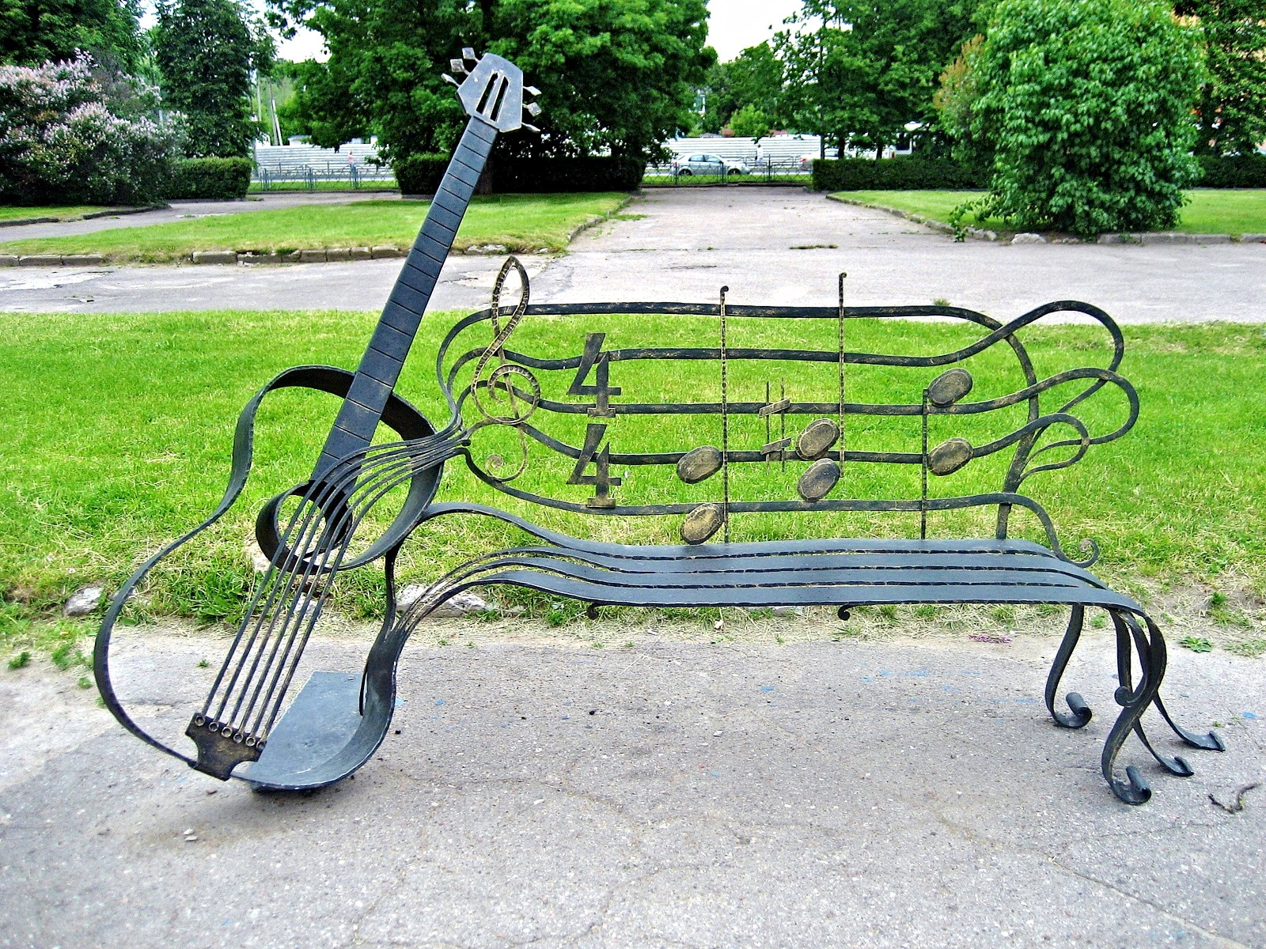

Малая архитектурная форма «Мольберт и рамка картины»

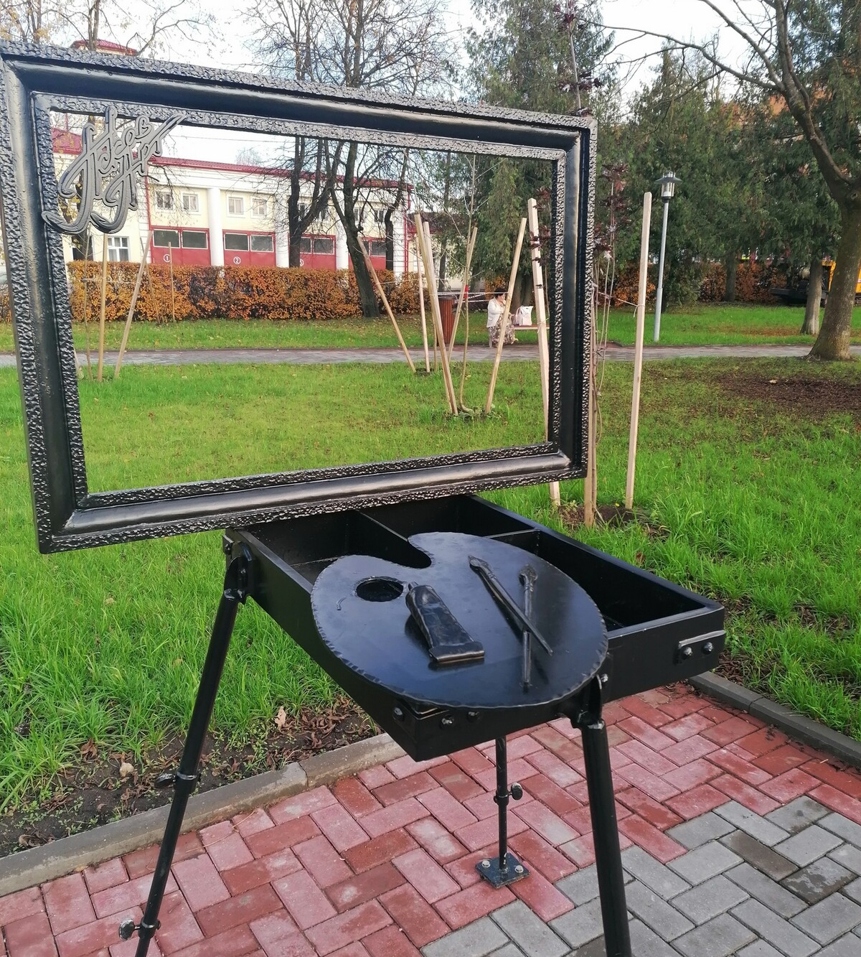

Малая архитектурная форма «Палитра с цветами»

